Муниципальное бюджетное общеобразовательное учреждение
"Губинская средняя общеобразовательная школа"
Орехово-Зуевского муниципального района Московской области

Наш адрес: 142635, Московская область, Орехово-Зуевский район,
д. Губино, ул. Ленинская-2, д. 95-а
E-Mail: gubinososh@ya.ru
Телефон: 8 496 414 84 45, 8 496 414 87 69
Факс: 8 496 414 84 45

Всероссийский интернет-конкурс педагогического творчества.

Организация воспитательного процесса

ЮМОРИСТИЧЕСКАЯ ТЕЛЕПЕРЕДАЧА КО ДНЮ УЧИТЕЛЯ

«ЗДОРОВО ЖИТЬ»

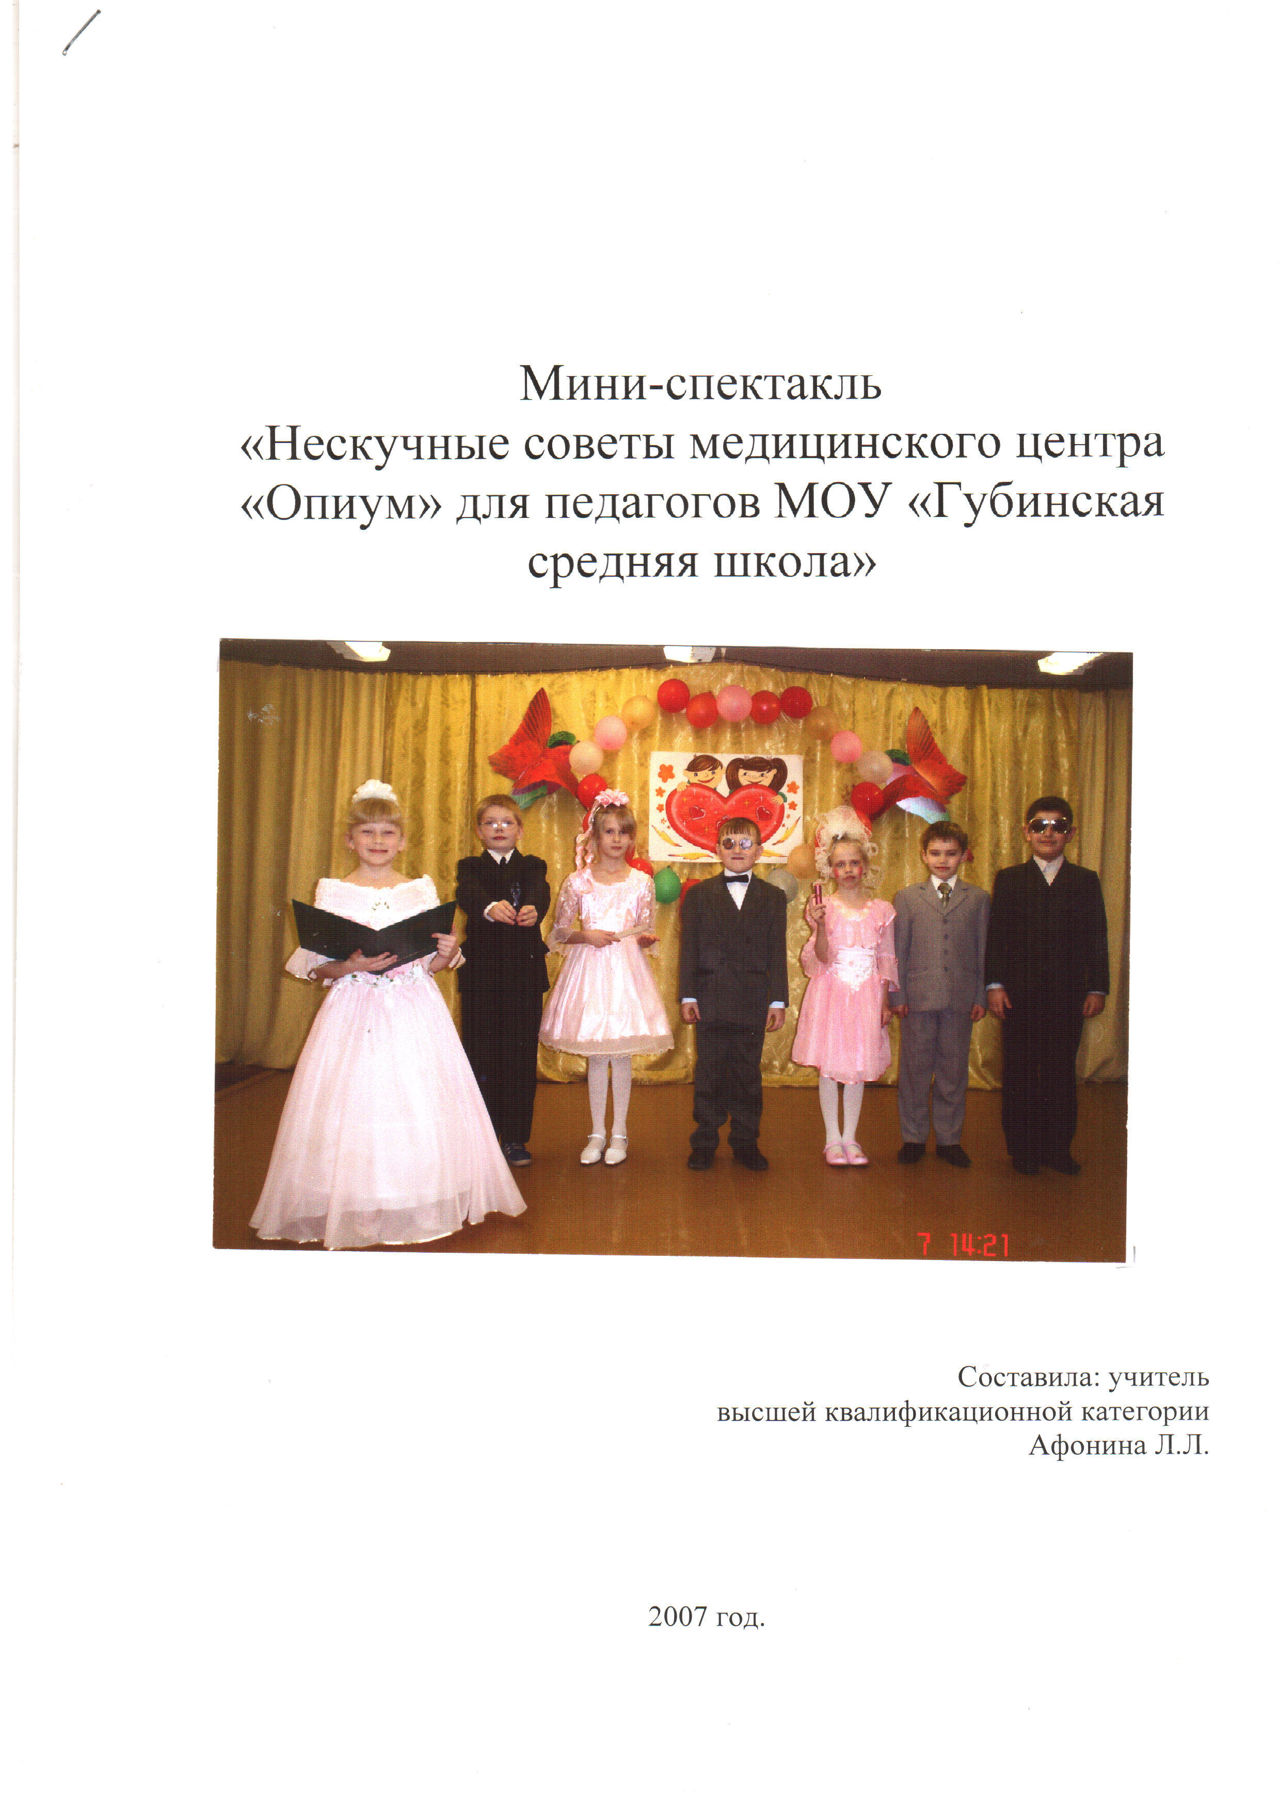

Составила: учитель начальных классов
Афонина Лидия Леонидовна

2012 – 2013
Действующие лица и исполнители

1. Врач – стоматолог
Зубков Клещ Выдёргиевич

2. Врачи – окулисты
Очкариков Зрачок Моргалович
Очкариков Белок Моргалович

3. Врач – диетолог
Кощеева Худоба Дохлятьевна

4. Врач – косметолог
Завирушкина Лгунья Дуремаровна

5. Врач – нервопотолог
Тупорылов Пинок Подзатыльникович

6. Главный врач медицинского центра «Здорово жить»
Трещоткина Болтунья Офиногеновна

Ведущий:

Учитель! Верный спутник детства,
Он нам, как мать, как старший брат!
И добротой большого сердца
Он согревает всех ребят!
Мы любим вас, когда указкой
Вы нас ведете по морям,
Когда читаете нам сказки.
Забота ваша, ваша ласка
Всю жизнь необходимы нам.
Спасибо за то, что в работе пытливы,
Что к нам, непоседам, всегда терпеливы,
За то, что без нас вы прожить не смогли бы
Спасибо, родные! Большое спасибо!

Главный врач:
Уважаемые учителя и воспитатели группы продлённого дня! Разрешите мне от имени всех учащихся нашей школы поздравить Вас с замечательным праздником. Здоровья Вам, творческих успехов, послушных учеников.
Всем хорошо известно, как нелёгок труд педагога. Позвольте дать вам несколько советов, дабы сделать его более радостным, чтобы ЖИТЬ стало ЗДОРОВО.
Свои рекомендации дают врачи – окулисты, братья Очкариков Зрачок Моргалович и Очкариков Белок Моргалович

Звучит мелодия «Здорово жить…»
Советы окулистов:
Уважаемые педагоги! Если при проверке домашнего задания или контрольной работы у Вас начнут разбегаться глаза, а то и совсем на лоб лезть, советуем успокоиться, ведь в нашей удивительной школе ещё и не такое можно увидеть.
Не позволяйте своим ученикам для того, чтобы вырасти в Ваших глазах, строить Вам глазки, лезть Вам в глаза или есть Вас глазами. Скажите им: «С глаз долой!»
Если ученик захочет пустить Вам пыль в глаза, не удивляйтесь, чего только не сделаешь ради Ваших прекрасных женских глаз.

Главный врач:
В студию приглашается Врач – стоматолог Зубков Клещ Выдёргиевич

Советы стоматолога:
Не спешите сразу же приступать к пилке ученика, который ни в зуб ногой. Попробуйте в зуб рукой, хотя, на мой взгляд, ногой будет эффективнее.
Не задавайте выучить правило назубок. Предложите компромисс, например, знать правило на глазок.
Если эти советы окажутся напрасными, и Ваша улыбка превратится в звериный оскал, не спешите бежать к стоматологу удалять свои нервы. Это очень болезненная процедура.
Утешьте себя мыслью, что дети любят учителей, любят, любят… больше, чем стоматологов.

Главный врач:
Встречайте, врач – нервопотолог: Тупорылов Пинок Подзатыльникович

Советы нервопотолога:
Если ученик на уроке ничего не отвечает, проверьте, на месте ли его язык, вдруг он его проглотил во время завтрака. Если язык впорядке, причина, скорее всего, в глазах. Если глаза ученика закрываются, жидкое мыло – лучшее средство от сна. Заострить зрение поможет самая обыкновенная ученическая точилка.
Чтобы вернуть мысли ребёнка обратно в голову, поставьте его минут на 20 вниз головой. На всякий случай загляните в нос и уши, нет ли в них посторонних предметов.
Если же всё впорядке, у Вас остаётся только 3 выхода: это выход за левое ухо, выход за правое ухо и за левое и правое одновременно.

Главный врач:
Советы врача – диетолога Кощеевой Худобы Дохлятьевны

Вернувшись поздно вечером после школы домой, лучше отказаться от плотного ужина, заменив его парочкой бутербродов.
Запомните рецепт:
Берём 2 тетради ученика, аккуратно вынимаем листы с оценками «2», кладём в кастрюльку, добавляем пасту из 10 гелиевых ручек, желательно красного цвета, пузырёк канцелярского клея, горстку цветных мелков, ставим на огонь и доводим до кипения, аккуратно помешивая школьной линейкой. Этой вкуснятиной намазываем корочку чёрствого белого хлеба. Приятного аппетита!

Главный врач:
Свои рекомендации даёт врач – косметолог Завирушкина Лгунья Дуремаровна

Советы косметолога:
Милые женщины, специально для Вас парфюмерная фирма «Фу-фу-фу» приготовила подарок – суперстойкие духи.
Вот оно новейшее достижение осени 2012 – … духи … «Чесночные». Они изготовлены из элитных сортов чеснока и годятся как для наружного, так и для внутреннего применения.
Духи «Чесночные» освежают дыхание и с успехом используются в школе в качестве наркоза во время контрольной работы.
О, да! Необычайно приятный аромат духов способен сразить не только паразитов в Вашем хрупком организме, но и расшалившихся учеников.
Надеюсь, я убедила Вас в том, что духи «Чесночные» Вам просто необходимы. Покупайте их только в нашей фирме. Спешите! Количество товара ограничено! Остерегайтесь подделок!!!

Ведущий: Уважаемые педагоги!

Нередко приносят Вам расстройства
Наши мелкие «геройства»,
Мы у Вас прощенья просим
И надеемся, что вновь
В этот день осенний с нами
Ваша верность и любовь

Все: БУДЬТЕ ЗДОРОВЫ!

Звучит мелодия «Здорово жить…»

